PRVOUKA
4.5.-7.5. 2020
HOSPODÁŘSKÁ ZVÍŘATA –opakování ,pracovní list
JARO –JARNÍ KVĚTINY ,STROMY ,KEŘE- doplnění pracovního listu

1/Doplň Pracovní list č. 4 ,vyber si 1 hospodářské zvíře ,doplň informace ,obrázek
List mi nemusíš posílat ,odevzdáš mi ho za 14 dní ,napíšu kdy.
https://skolakov.eu/prvouka/2-trida/jaro-v-prirode/poznavame-hospodarska-zvirata/ucime-se-htm
2/Na louce ,str. 50 ,51,přečti si text pod obrázky ,prohlédni si květiny…
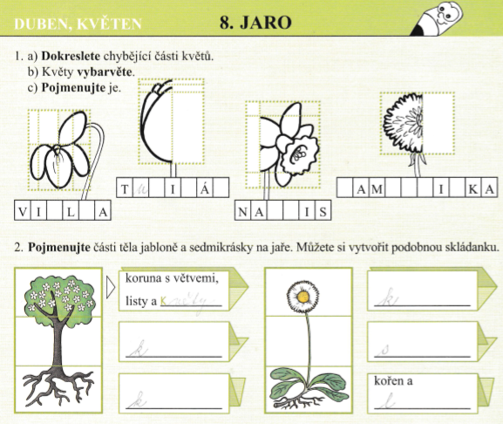
Doplń si do zeleného pracovního listu
8. JARO cv. 1/a,b,c + cv. 2

Můžeš se trénovat podle :
https://skolakov.eu/prvouka/2-trida/jaro-v-prirode/jarni-rostliny/cviceni6.htm

Dobrovolný úkol:
Můžeš si doplnit pracovní list celý list / úkol 3 /
Víš ,proč byl 1.května a 8. května státní svátek ?

Jméno a příjmení __________________________________________________________

PRACOVNÍ LIST Č. 4 - HOSPODÁŘSKÉ ZVÍŘE
Nakresli nebo nalep obrázek
Název :___________________________________

Samec je__________________________________
Samice je _________________________________
Mládě je __________________________________

Kde zvíře žije? __________________________________________________________________________________
Čím se živí ?-________________________________________________________________________
__________________________________________________________________________________
Čím je pro nás užitečné ? napiš a nakresli
__________________________________________________________________________________

Co ještě o něm víš? /dobrovolné/_______________________________________________________________________
__________________________________________________________________________________

Co ještě o něm víš? _________________________________________________________________________________

